San Francisco de Paula, ermitaño (1416-1507)  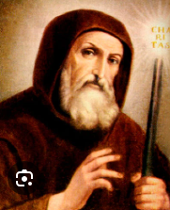 | DESAFIO VIRTUAL – No. 102  Servicio de información  01/05/2025  Prof. Oscar Lobo i Oconitrillo  oscargdolobo1951@gmail.com  Tel. 8549-1995

San Francisco de Paula, ermitaño y fundador - Nacido en Paola (Paula) Calabria, Italia, hacia 1416, recibió el nombre de Francisco en honor del "Poverello" de Asís. A los 13 años ingresó en la escuela de los francisca-nos de San Marcos, donde aprendió a leer y a practicar las virtudes que lo distinguieron toda su vida. Tiempo después acompañó a sus padres a una peregrinación a Asís y a Roma, a cuyo regreso obtuvo permiso para retirarse a un lugar solitario para hacer vida de ermitaño. Con el tiempo otros jóvenes se le reunieron hasta que el número de sus seguidores fue tal que se sintió impulsado a fundar un monasterio en Calabria, que dio origen a la Congregación de los Hermanos Mínimos. San Francisco de Paula murió el 2 de abril de 1507, y León X lo canonizó en 1519.

París, corazón del 400 aniversario de la Congregación de la Misión
Con la presencia de más de 20 obispos y 150 religiosos de la comunidad, se festejó el Jubileo de la Congregación fundada por San Vicente de Paúl. La celebración tuvo lugar en la "Maison Mère", la Casa Madre, corazón espiritual de la misión vicenciana.
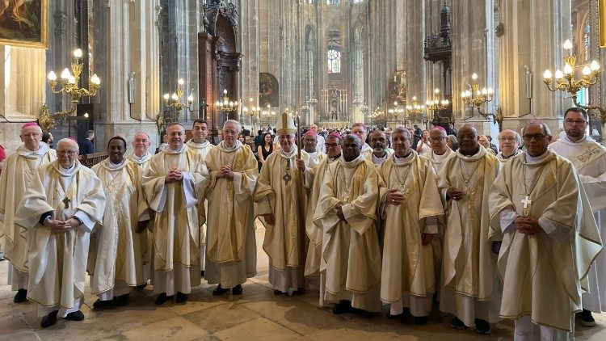
[ Photo Embed: Relicario con el corazón de San Vicente de Paúl (Congregazione della Missione)]
Vatican News -
Esta mañana, en la iglesia de San Eustaquio, en presencia de numerosos fieles y de la Familia Vicentina de Francia, el obispo auxiliar de París, monseñor Emmanuel Tois, presidió la solemne concelebración eucarística con la que concluyeron las celebraciones parisinas del IV centenario de la fundación de la Congregación de la Misión, fundada por San Vicente de Paúl en 1625. Concelebraron con el Obispo más de 20 Arzobispos y Obispos y 150 misioneros vicentinos de diferentes países.

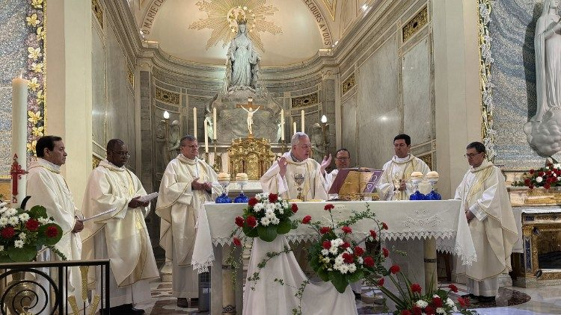 «Fue un tiempo de gracia. Este aniversario no es sólo memoria, es impulso. Nos recuerda quiénes somos y hacia dónde queremos seguir caminando», dijo el P. Tomaž Mavrič, CM, Superior General de la Congregación de la Misión, al final de la Misa.

La celebración conclusiva estuvo precedida por tres días de preparación: un día de formación para los Hermanos Obispos que terminó con la celebración de Vísperas en la Catedral de Notre Dame de París; la celebración de la Eucaristía en la Capilla de Ru du Bac, lugar de las apariciones de la Virgen María a Catalina Labouré, al final de la cual el relicario con el corazón de San Vicente fue trasladado procesionalmente a la Casa Madre de los Misioneros Vicencianos en Ru du Sevres; una jornada en Gannes-Folleville lugar del primer sermón de la Misión donde los Misioneros celebraron la Eucaristía y el Rito de la Penitencia en el lugar donde Vicente de Paúl habló a los pobres de los campos sobre la Confesión General; una jornada de formación donde los Misioneros reflexionaron sobre la importancia de revitalizar el carisma y la espiritualidad vicenciana en el contexto actual.

El recuerdo del Papa Francisco
Uno de los momentos más emotivos de la celebración fue el recuerdo al Papa Francisco, que el pasado mes de diciembre envió un mensaje al Superior General, P. Tomaž Mavrič, CM, expresando su cercanía a la familia vicenciana y su deseo de que este aniversario sea una ocasión de renovado celo misionero.

«Rezaré para que este significativo aniversario sea ocasión de gran alegría y de renovada fidelidad al concepto de discipulado misionero, fundado en la imitación del amor preferencial de Cristo por los pobres», había escrito el Santo Padre en una carta que hoy resuena en los casi tres mil miembros de la Congregación de la Misión, comprometidos en la evangelización y el servicio a los más pobres en un centenar de países del mundo.

En este sentido, el P. Tomaž Mavrič ha destacado que la Congregación de la Misión «vive el legado del Papa Francisco con profunda gratitud y renovado compromiso. Su vida y su ministerio son una fuente constante de inspiración para nosotros, especialmente para aquellos que siguen las huellas de San Vicente de Paúl». En su carta con motivo del aniversario y a lo largo de su pontificado, el Santo Padre nos ha recordado con fuerza que «los pobres deben estar siempre en el centro de la vida cristiana».

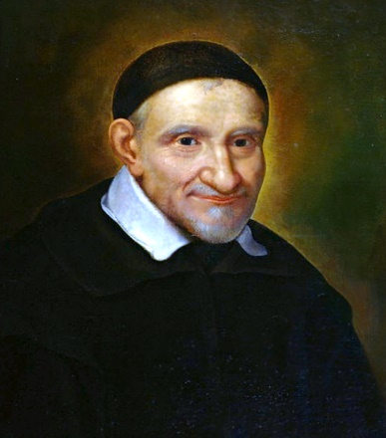
El legado de San Vicente sigue transformando vidas
Fundada por San Vicente de Paúl en 1625, la Congregación de la Misión nació con la misión de evangelizar a los pobres y formar sacerdotes comprometidos con la caridad y la justicia.

San Vicente se dio cuenta de que era necesaria una estructura bien organizada para servir a los más necesitados. Así, en 1617 fundó las Damas de la Caridad, hoy Asociación Internacional de la Caridad (AIC), y en 1633, junto con Santa Luisa de Marillac, fundó las Hijas de la Caridad, congregación a la que también perteneció Santa Catalina Labouré, la vidente de la Medalla Milagrosa.

Esta congregación femenina es considerada «revolucionaria», como la llamó el Papa Francisco, por romper con la tradición claustral y llevar el servicio directamente a la calle, junto a los pobres y los enfermos.

Desde su fundación, la Congregación de la Misión ha mantenido vivo su compromiso con los más necesitados, un compromiso que hoy se materializa en iniciativas como la Famvin Homeless Alliance, de la que forma parte la campaña '13 Casas', inspirada en el mismo espíritu que impulsó a San Vicente a construir casas para los pobres en 1643.

Con este 400 aniversario, la Congregación de la Misión renueva su compromiso con el Evangelio y el servicio a los pobres, inspirándose en la visión de San Vicente de Paúl.

Las celebraciones fueron seguidas vía streaming por miles de fieles y miembros de la familia vicentina de todo el mundo, unidos por una misma espiritualidad.

EEUU y Ucrania alcanzan un acuerdo sobre explotación de recursos minerales
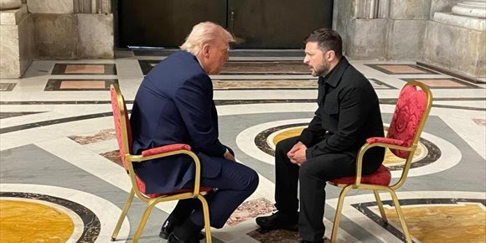
Estados Unidos y Ucrania han anunciado este miércoles que han llegado a un acuerdo para establecer un fondo de inversión para la reconstrucción, con motivo de la guerra con Rusia, que incluye que la parte estadounidense pueda aprovecharse de los recursos minerales ucranianos y que debe ser ratificado por el Parlamento del país europeo, la Rada Suprema.

Fernández: Francisco un trabajador que vivió su misión con pasión
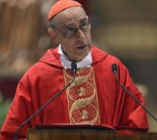
“Su trabajo cotidiano era su respuesta al amor de Dios, era la expresión de su preocupación por el bien de los demás”, afirmó el cardenal, esta tarde, 1 de mayo, en la Basílica de San Pedro, al presidir la sexta Misa de los Novendiali en sufragio del Papa con la participación de la Curia Romana. En la homilía, un pensamiento para quienes "a veces tienen que trabajar en condiciones desagradables" y una invitación a los trabajadores de la Curia romana a ser responsables.

Cardenal Víctor Manuel Fernández,
Tiziana Campisi – Ciudad del Vaticano – 02/05/2025

“En verano, si no encontrabas un sacerdote, seguro que lo encontrabas a él”. Este es el recuerdo que el cardenal Víctor Manuel Fernández, ex prefecto del Dicasterio para la Doctrina de la Fe, ofreció sobre Francisco a propósito de los años en que ejerció su ministerio en Buenos Aires. El cardenal destacó el incansable compromiso del Papa en “su misión” – vivida “con gran esfuerzo, pasión, compromiso” - durante la sexta Misa de los Novendiales, presidida en la Basílica de San Pedro, esta tarde, 1 de mayo, Día de los Trabajadores, que “eran tan queridos por el Pontífice”.

Una respuesta al amor de Dios
La Curia Romana, “comunidad de servicio, llamada a colaborar, cada uno en su propio ámbito de trabajo, en el ministerium petrinum, es decir, en el servicio propio del Obispo de Roma”, participó en la celebración en sufragio por el Pontífice, explicó el cardenal, quien en su homilía también presentó al Pontífice “como trabajador”, describiendo “su trabajo diario” como “una respuesta al amor de Dios” y “una expresión de su preocupación por el bien de los demás”. Por eso el trabajo “era su alegría, su alimento y también su descanso”, agregó Fernández, precisando que Francisco no se cansaba “de referirse a la dignidad del trabajo” y le sorprendió que alguien lo acusara, en lugar de despreciar “la cultura del trabajo”, de “ser descendiente de piamonteses”, dijo, “que no vinieron” a la Argentina “con el deseo de ser mantenidos sino con un gran deseo de arremangarse y construir un futuro para sus familias”.

La vida de Francisco, un estímulo para los trabajadores
El cardenal, de origen argentino, afirmó que Bergoglio “nunca se tomó unos días libres”, y además “nunca salió a cenar, al teatro, a pasear o a ver una película, nunca se tomó un día completamente libre”. “En cambio nosotros, seres normales, no podemos resistir”, observó Fernández, reconociendo en la vida del Pontífice “un incentivo para vivir nuestro trabajo con generosidad”.

Luego una reflexión personal sobre el modo en que el Papa, especialmente en sus últimos años, llevó a cabo su ministerio: “Para mí era un gran misterio entender cómo podía tolerar, aun siendo un hombre adulto con varias enfermedades, cómo toleraba un ritmo de trabajo tan exigente”. En la práctica, el Pontífice "no solo trabajó por la mañana con diversos encuentros, audiencias, celebraciones y encuentros, sino también durante toda la tarde", reveló el cardenal, quien también expresó su opinión sobre la última Semana Santa vivida por Francisco: "Una cosa me pareció verdaderamente heroica: que con las pocas fuerzas que tenía en sus últimos días se fortaleciera para visitar una cárcel".

El trabajo expresa y nutre la dignidad del hombre
La jornada de celebración de hoy dedicada a los trabajadores fue la oportunidad para que el cardenal resaltara que “para el Papa Francisco, el trabajo expresa y nutre la dignidad del ser humano, le permite desarrollar sus capacidades, le ayuda a incrementar las relaciones, le permite sentirse colaborador de Dios para cuidar y mejorar este mundo, le hace sentir útil a la sociedad y solidario con sus seres queridos”. “El trabajo, más allá de las dificultades, es un camino de maduración humana y cristiana”, afirmó Fernández, subrayando que el Pontífice consideraba el trabajo “la mejor ayuda para el pobre” y que “no hay pobreza peor que la que priva del trabajo y de la dignidad del trabajo”. El cardenal citó en este sentido varios discursos de Francisco, como el pronunciado en Génova, donde recordó que «todo el pacto social se construye en torno al trabajo».

La falsa meritocracia
El amor del Papa por el trabajo es grande, unido a su "fuerte convicción" del "valor infinito de cada ser humano, una inmensa dignidad que nunca debe perderse, que en ningún caso puede ser ignorada". Y considerar la dignidad de cada persona significa “promocionarla”, continuó el cardenal, asegurándose “de que pueda desarrollar todo el bien que tiene dentro de sí, que pueda ganarse el pan con los dones que Dios le ha dado, que pueda desarrollar sus capacidades”, por eso “el trabajo se vuelve tan importante”. Por eso, desterremos «la falsa 'meritocracia', que lleva a pensar que sólo tiene mérito quien ha tenido éxito en la vida», como precisó el Pontífice. Pero, "¿acaso los débiles no tienen la misma dignidad que nosotros? ¿Acaso quienes nacen con menos oportunidades tienen que limitarse a sobrevivir? ¿No existe la posibilidad de que tengan un trabajo que también les permita crecer, desarrollarse y crear algo mejor para sus hijos?", reflexionó el cardenal.

Sé responsable
No faltó la reflexión sobre "los trabajadores, que a veces deben trabajar en condiciones desagradables": el deseo del cardenal es que todos "puedan encontrar la manera de vivir su trabajo con dignidad" y recibir "una compensación que les permita mirar hacia adelante con esperanza".

Dirigiéndose a la Curia Romana, Fernández exhortó: «Debemos ser responsables, esforzarnos y sacrificarnos en nuestros compromisos. La responsabilidad del trabajo también es para nosotros en la Curia un camino de maduración y plenitud como cristianos».

La devoción de Bergoglio a San José
Por último, el cardenal recordó “el amor del Papa Francisco por San José, aquel trabajador fuerte y humilde, aquel carpintero de un pequeño pueblo olvidado, que con su trabajo cuidaba de María y de Jesús” y aquella costumbre, cuando “tenía un gran problema”, de colocar “una pequeña nota con una súplica” bajo la imagen del santo patrono de la Iglesia universal.

Boletín ALFA & OMEGA digital – Madrid – No. 1398 – 02/05/2025

1.400 millones de católicos esperan al Sucesor de Pedro - Editorial
Todo lo que ocurra en torno a la fumata blanca parecerá una película, pero se estará escribiendo otro capítulo de la historia

A pesar de la solemnidad del momento presente, con la Iglesia en sede vacante y 1.400 millones de católicos en todo el mundo en cierto modo huérfanos, no faltan las alusiones cinematográficas en nuestras páginas. Efectivamente, un cónclave tiene todos los elementos para montar una historia fascinante. Así ha ocurrido también con las imágenes que nos han llegado estos días de la despedida a Francisco: la solemne liturgia en la plaza de San Pedro, convertida en corazón del mundo; el recorrido en papamóvil por Roma, la presencia de 160 delegaciones de países y el «milagro» de Trump y Zelenski dialogando en la basílica de San Pedro, hasta esa imagen solitaria de una sencilla rosa blanca en su tumba —de las mismas que le llevaron sus amigos los pobres—.
Y, sin embargo, el cardenal José Cobo, arzobispo de Madrid, nos advierte frente a la tentación de montarse películas sobre el cónclave. «Esto no es nada cinematográfico», asegura. Es la vida real, la de 200.000 personas que quisieron despedirse de un Papa que las había tocado. Entre ellas, muchas a las que Francisco cambió la vida con un abrazo, unas palabras o incluso dinero. Muy reales son también los 133 cardenales, de otros tantos contextos, que a partir del 7 de mayo se encerrarán en la Capilla Sixtina y, tras intentar conocerse de forma profunda durante dos semanas y media, votarán a quien creen que debe ser el nuevo Sucesor de Pedro. El obispo de Ajaccio (Córcega) pero de origen español, Francisco Javier Bustillo, comparte que lo hacen con un gran sentido de la responsabilidad porque esos 1.400 millones de católicos que citábamos al principio «se merecen un buen Papa». Estos fieles tienen, por su parte, el deber de pedir al Espíritu Santo luz para sus pastores. Todo lo que ocurra antes y después de la ansiada fumata blanca podrá parecer una película, pero se estará escribiendo otro capítulo de la historia. Y esta siempre supera la ficción. Permanezcan atentos a sus pantallas.

